HỌC VIỆN CÔNG NGHỆ BƯU CHÍNH VIỄN THÔNG

BÁO CÁO
MÔN HỌC: KỸ THUẬT VI XỬ LÝ
NHÓM MÔN HỌC: 10

Giảng viên: P.H.Duy
Sinh viên: Lê Đức Long - B18DCCN346
Lê Bá Kiên - B18DCCN291
Phạm Tùng Lâm - B18DCCN324
Nguyễn Huy Đức - B18DCCN170
Nhóm: 08

HÀ NỘI, 2020

MỤC LỤC

Bài 1....................................................................................................................................3
Bài 2....................................................................................................................................8
Bài 3..................................................................................................................................15

Bài 1: Điều khiển đèn giao thông.
* Quy trình hoạt động:
1. Các hướng được điều khiển độc lập với nhau
2. Chu trình bình thường 6:30 đến 23:30:
1. Xanh trong 35s, vàng 3s, đỏ. Sau đó chuyển sang hướng kế tiếp bên phải.
2. Khi đèn xanh còn 3s thì đèn xanh sẽ nháy với tần số 3Hz( 3 lần trong 1s)
3. Chu trình giờ thấp điểm 23:30-6:30 (hôm sau):
1. Tất cả các hướng đều bật đèn vàng nhấp nháy với tần số 3Hz.

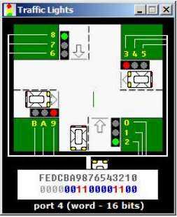

* Chương trình:

; You may customize this and other start-up templates;
; The location of this template is c:\emu8086\inc\0_com_template.txt
include 'emu8086.inc'
#start=Traffic_Lights.exe#
name "traffic"

waiting MACRO c, d
pusha
mov cx, c
mov dx, d
mov ah, 86h
int 15h
popa
ENDM

org 100h
jmp start
; xvdx vdxv dxvd
; FEDC_BA98_7654_3210
s0 dw 0000_0010_0100_1100b
s1 dw 0000_0010_0100_1010b
s2 dw 0000_0010_0110_0001b
s3 dw 0000_0010_0101_0001b
s4 dw 0000_0011_0000_1001b
s5 dw 0000_0010_1000_1001b
s6 dw 0000_1000_0100_1001b
s7 dw 0000_0100_0100_1001b

sit_end = $
; add your code here
START:
mov si, offset s0

CONTINUE:
mov ah, 2Ch
int 21h

cmp cx, 0000_0110_0001_1110b;ch ? 6, cl ? 30
jl thapDiem; cx < 6:30
cmp cx, 0001_0111_0001_1110b;ch ? 23, cl ? 30
jg thapDiem; cx > 23:30

caoDiem:

mov ax, [si]
out 4, ax
;waiting 32s
waiting 1E8h, 4800h

mov cx, 9;3s = 9 * (1/6 + 1/6) s
nhapNhayXanh:
push ax
and ax, 1111_0110_1101_1011b; turn off all green light
out 4, ax
waiting 2h, 8B0Ah;wait 1/6s
pop ax
out 4, ax
waiting 2h, 8B0Ah;wait 1/6s
loop nhapNhayXanh

add si, 2
mov ax, [si]
out 4, ax
waiting 2Dh, 0C6C0h; wait 3s = 002D_C6C0h microsecond

add si, 2
cmp si, sit_end
jb continue
mov si, offset s0
jmp continue

thapDiem:
mov ax, 0000_0100_1001_0010b;turn on all yellow lights
out 4, ax
waiting 2h, 8B0Ah;wait 1/6s = 0002_8B0Ah microsecond
xor ax, ax; ax=0 -> turn off all lights
out 4, ax
waiting 2h, 8B0Ah;wait 1/6s

jmp continue

ret

END

* Giải thích :
- Khởi tạo các trạng thái đèn điều khiển theo từng hướng
- Tạo macro waiting để delay theo thời gian c * 2^8 + d (micro giây)
- si lưu địa chỉ trạng thái đầu s0 (đèn xanh 2 bật, hướng còn lại đỏ)
- Lấy thời gian hệ thống (ch = giờ, cl = phút)
- So sánh cx với 6:30 (0000_0110_0001_1110b với 8 bit trước là 6, 8 bit sau là 30):
hour * 2^8 + min < 6 * 2^8 + 30 ⬄ hour < 6 || (hour = 6 && min < 30)
- So sánh cx > 23:30 tương tự.
- Điều kiện trên đúng là giờ thấp điểm:
  - Bật tất cả đèn vàng 1/6s, tắt tất cả đèn 1/6s => đèn bật 3 lần/s (nhấp nháy tần số 3Hz)
  - => quay lại lấy thời gian hệ thống
- Giờ cao điểm (6:30 <= cx <= 23:30):
  - Bật đèn theo trạng thái trong si (xanh trong 32s)
  - 3s trong còn lại, lặp 9 lần:
    - push ax ; lưu trạng thái hiện tại
    - Tắt tất cả đèn xanh trong 1/6s
    - pop ax; lấy lại trạng thái xanh cũ ax vừa tắt, hiện trong 1/6s
  - si += 2 để trỏ tới trạng thái vàng tương ứng tiếp theo, bật trong 3s
  - si += 2, đến trạng thái tiếp (chuyển hướng)
  - Kiểm tra đã lặp hết trạng thái (xong 4 hướng)
    - Đúng: quay lại trạng thái đầu s0. Quay lại lấy thời gian hệ thống
    - Sai: Quay lại lấy thời gian hệ thống

* Lưu đồ:

Đ
SI > SIT_END
AX <- S1; OUT 4,AX; WAIT 1/6 (s)
AX <- 0; OUT 4,AX ;WAIT 1/6 (S)
SI <- S0
S
AX <-[SI]
OUT 4,AX
WAIT 35S (32s + 3s nhấp nháy)
SI <- (SI+2)
AX <- [SI]
OUT 4,AX
WAIT 3S
SI <- (SI + 2)
S
Đ

23:30<CX<6:30
Bắt đầu

AH <-2 CH/21H
Khởi tạo
SI <- 0

Bài 2 : Bếp điện
Viết chương trình điều khiển bếp thông minh
• Quá trình đun như sau:
1. Bếp được đun sôi ở 100oC trong 1h
2. Sau đó được giữ ấm ở 80oC trong 2h
3. Sau đó bếp được giữ ấm ở 60oC
4. Tại các trạng thái 1,2 và 3 dùng LED hiển thị thời gian trôi qua theo giờ và phút
• Yêu cầu tối thiểu hoàn thành mục 1,2 và 3
• Nâng cao: Làm cách nào để kiểm tra bếp đã bật hoặc tắt
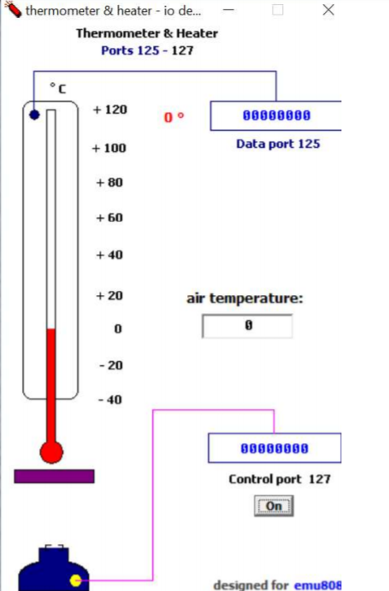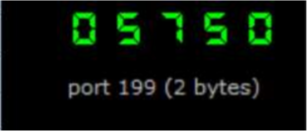
* Chương trình:

; You may customize this and other start-up templates;
; The location of this template is c:\emu8086\inc\0_com_template.txt
include 'emu8086.inc'
#start=thermometer.exe#
#make-bin#
#start=led_display.exe#
#make_bin#
name "thermo"

; add your code here
turn MACRO x
mov al, x
out 127, al
endm

waiting MACRO c, d
mov cx, c
mov dx, d
mov ah, 86h
int 15h
endm

org 100h

turn 1
mov bx,0
init: ; bep duoc dun den 100 do
in al, 125
cmp al, 100
jl init ; <100

mov cx, 3600; doi 3600s
start100: ; bat dau dun soi 1h o 100 do
mov dl,100 ; bx bieu thi second
inc bx ; tang bx -> bx + 1
push bx
mov ax,bx
mov bl,60
div bl ; ah la minutes, al la second
mov dh,ah
mul dl
add al,dh
out 199,ax ; 3 chu dau la minutes, 2 so cuoi la second
pop bx
pusha
mov dl, 100
call GiuAm
waiting 0fh, 4240h; doi 1s
popa
loop start100

mov cx, 7200; doi 7200s
mov bx,0
start80: ; giu am o 80 do trong 2h
mov dl,100
inc bx
push bx
mov ax,bx
mov bl,60
div bl
mov dh,ah
mul dl
add al,dh
out 199,ax
pop bx
pusha
mov dl, 80
call GiuAm
waiting 0fh, 4240h; doi 1s
popa
loop start80

start60: ; giu am vo thoi han o 60 do
mov dl,100
inc bx
push bx
mov ax,bx
mov bl,60
div bl
mov dh,ah
mul dl
add al,dh
out 199,ax
pop bx
mov dl, 60
call GiuAm
jmp start60

ret

GiuAm PROC
in al, 125

cmp al, dl
jl low ; khi > dl tat bep

cmp al, dl
jle ok
jg high ; khi < dl bap bep

low:
turn 1
jmp ok

high:
turn 0
jmp ok

ok:
ret
endp

* Giải thích :
- Bếp được bật và đun sôi từ 0 độ đến 100 độ
- Quá trình tiếp theo đun sôi bếp ở 100 độ
+ giữ nhiệt độ bằng cách nếu nhiệt độ > 100 thì tắt bếp
+ nếu nhiệt độ < 100 thì bật bếp
+ quá trình sẽ được wait 1s và sẽ được lặp lại 3600 lần
- Quá trình tiếp theo đun sôi bếp ở 80 độ
+ bếp đang ở nhiệt độ 100 độ
+ giữ nhiệt độ bằng cách nếu nhiệt độ > 80 thì tắt bếp
+ nếu nhiệt độ < 80 thì bật bếp
+ quá trình sẽ được wait 1s và sẽ được lặp lại 7200 lần
- Quá trình tiếp theo đun sôi bếp ở 60 độ
+ bếp đang ở nhiệt độ 80 độ
+ giữ nhiệt độ bằng cách nếu nhiệt độ > 60 thì tắt bếp
+ nếu nhiệt độ < 60 thì bật bếp
+ quá trình được lặp vô hạn
- Hiển thị đồng hồ
dùng bx để biểu thị theo second, dung lệnh div đề chia cho 60, sau đó nạp vào ax với quy luật 3 số đầu là phút và 2 số cuối là giây.

* Lưu đồ:

Đ
S
Tắt bếp
Bắt đầu
Khởi tạo
in al,125

al<100
S
mov cx,3600
Hiển thị đồng hồ
mov dl,100
in al,125
al<dl
Đ
Bật bếp
mov cx,3600
Hiển thị đồng hồ
mov dl,80
in al,125

S
al<dl
Đ
Bật bếp
Tắt bếp
mov dl,60
in al,125
al<dl
Đ
Bật bếp
S
Tắt bếp

Bài 3 : Stepper Motor
• Viết chương trình điều khiển mô-tơ bước như sau
– Viết chương trình cho mô tơ bước chạy sang trái với mỗi bước nửa
– Viết chương trình cho mô tơ bước chạy sang phải với mỗi bước nửa
– Dùng LED hiển thị số vòng chạy được
– Nâng cao: Xác định tốc độ quay tối đa; Làm sao để mô-tơ bước quay đều

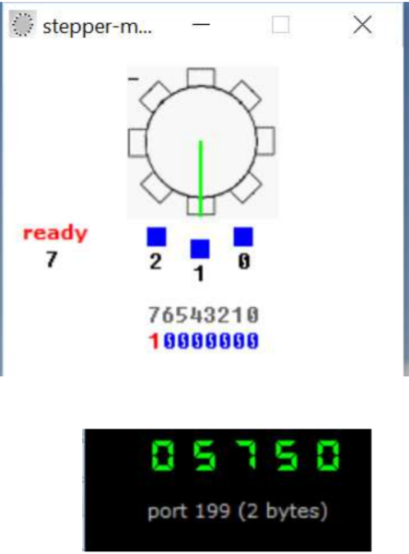

* Chương trình:

; this is an example of out instruction.
; it writes values to virtual i/o port
; that controls the stepper-motor.
; c:\emu8086\devices\stepper_motor.exe is on port 7

#start=stepper_motor.exe#
#start=led_display.exe#

name "stepper"

#make_bin#

steps_before_direction_change = 8 ; 32 (decimal)

jmp start

; ========= data ===============

; bin data for clock-wise
; half-step rotation:
datcw db 0000_0110b
db 0000_0100b
db 0000_0011b
db 0000_0010b

; bin data for counter-clock-wise
; half-step rotation:
datccw db 0000_0011b
db 0000_0001b
db 0000_0110b
db 0000_0010b

; bin data for clock-wise
; full-step rotation:
datcw_fs db 0000_0001b
db 0000_0011b
db 0000_0110b
db 0000_0000b

; bin data for counter-clock-wise
; full-step rotation:
datccw_fs db 0000_0100b
db 0000_0110b
db 0000_0011b
db 0000_0000b

start:
mov bx, offset datcw ; start from clock-wise half-step.
mov si, 0
mov cx, 0 ; step counter
mov ax,0;
mov dh,1;
out 199,al

next_step:
; motor sets top bit when it's ready to accept new command
wait: in al, 7

test al, 10000000b
jz wait

mov al, [bx][si]
out 7, al

mov al,dh

inc si

cmp si, 4
jb next_step
mov si, 0

inc cx
cmp cx, steps_before_direction_change
jb next_step

out 199, al
inc al
mov dh,al

mov cx, 0

jmp next_step

* Giải thích :
Chương trình sử dụng cổng 7 điều khiển stepper motor và cổng 199 điều khiển đèn LED.Stepper motor chỉ sử dụng bit 0,1,2 để điều khiển 3 nam châm trong motor . Đầu tiên tạo một mảng gồm các phần tử một byte để gửi các dữ liệu vào cổng 7, tùy vào dữ liệu vào mà motor sẽ quay một góc nhất định . Mỗi lần trước khi gửi một phần tử của mảng điều khiển, kiểm tra xem motor đã sẵn sàng nhận lệnh mới chưa, để kiểm tra lấy dữ liệu từ cổng 7, kiểm tra bit 7 nếu motor đã sẵn sàng bit 7 sẽ bằng 1. Lần lượt gửi từng phần tử trong mảng motor sẽ quay. Tiếp theo để kiểm tra số vòng quay tạo một biến đếm để đếm số lần đã gửi một mảng dữ liệu đã được gửi hoàn toàn. Tùy vào góc quay được của mảng dữ liệu điều khiển có thể tính ra được số lần gửi dữ liệu để đủ một vòng và ở bài đã làm đó là 8 lần. Lưu số vòng quay được vào một biến và gửi dữ liệu ra cổng 199 để hiển thị.

* Lưu đồ:

CX < steps_before_direction_change

OUT 199,AL
AL <- AL +1
DH <- AL
CX <- 0
S
Đ
SI <- 0
CX <- CX +1
S
SI < 4
Đ
AL <- [BX][SI]
OUT 7, AL
MOV AL, DH
SI <- SI + 1
S
Bắt đầu
Khởi tạo
BX <- offset datcw
SI <- 0
CX <- 0
AX <- 0
OUT 199 ,AL
TEST AL, 10000000b

Đ

